**Yo formo parte de una Comunidad Escolar**

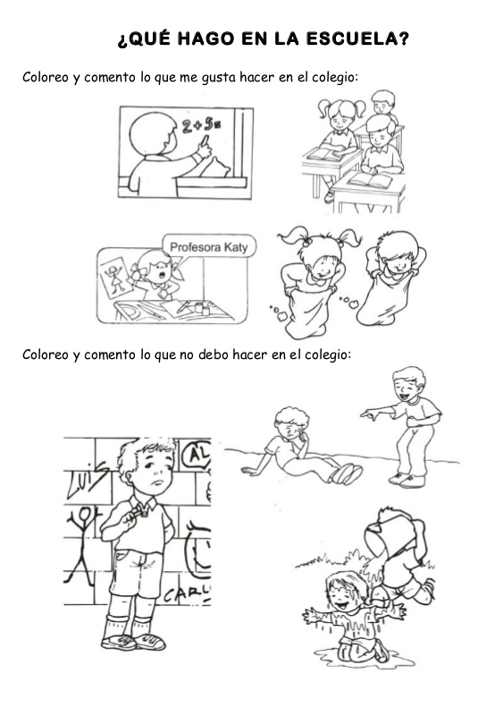 OA 6: Apreciar la importancia de pertenecer a un curso, a una escuela, y de ser hijos de Dios.

Texto:

“!!Mirad cuán bueno y cuán delicioso es, habitar los hermanos juntos en armonía! Salmos 133:1

Pertenecer a un curso, a una escuela

|  |
| --- |
|  |
|  |
|  |
|  |
|  |

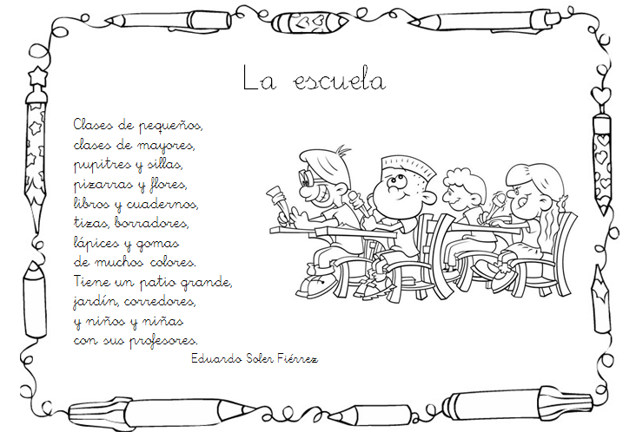**LO QUE MÁS ME GUSTA DE MI COLEGIO ES**

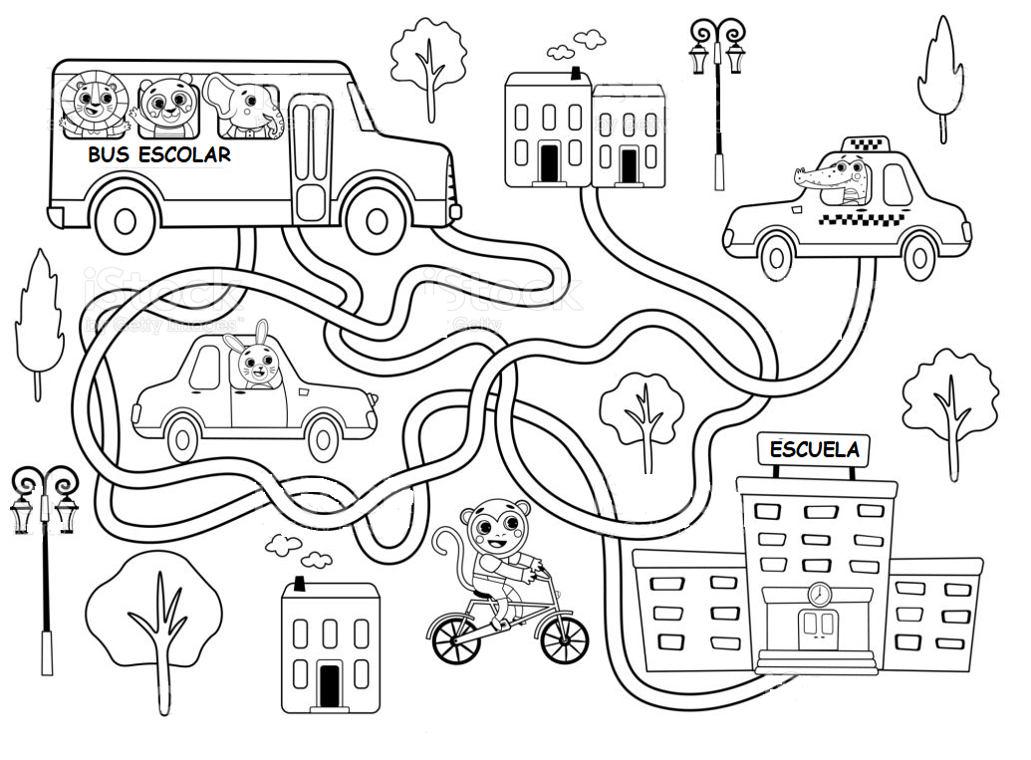ayuda al bus escolar a llegar a la escuela